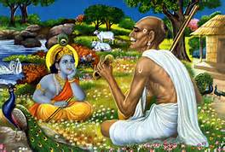
కనువిందు
ఎందు దాగితివంచు వెదికేను నిన్ను,
ఏరూప మెంచినే నెరుగొందు నిన్ను?
చెలికాడవని నమ్మి చేరగోరాను,
చేదుకో నన్నింక చేవ తరిగేను!

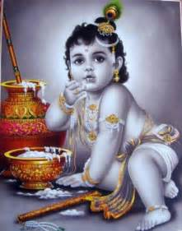

చెక్రమూనిన చేయి వెన్నముంతల జొప్పి,
వైజయంతిని వీడి వనమాల ధరియించి,
నందకిని విడనాడి వెదురు పుల్లను బట్టి,
నందునింటన నటన మాడేటి శిశువా!
కనికరించొక మారు కనుపించ రాదా!

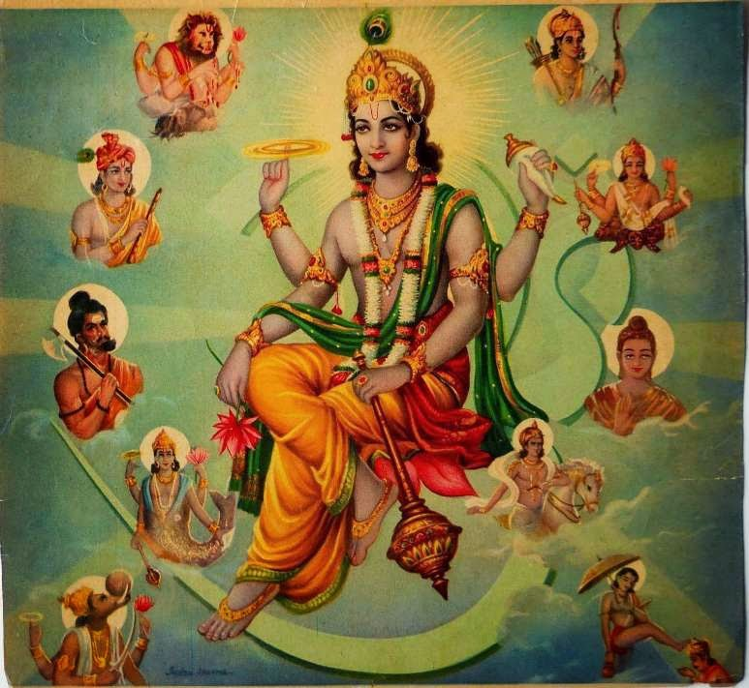

రచ్చ జేసెడివారి పీచమణచగ నెంచి,
చేపగా, పందిగా, సగము సింగముగా,
బుడుతగా,నరునిగా, కురచ కూర్మముగా,
అదిఇదని ఎంచకే రూపనొందెడివాడ,
నాకోస మేరూపు దూరెదవొ తెలుపు!

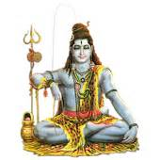

మదనాంతకుని మదిని ఏలేటి వాడా!
మదికొక్క రూపమై రాసనేలిన వాడ!
ముని మానసపు వనులు విడలేనివాడ,
సీమ లెరుగని నీవు భక్తిభావన సీమ,
వీసమైనా మీరి మనలేని వాడా!

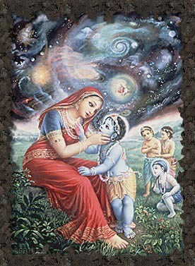

ఏ భక్తి జోలలకు ఏమరచి యున్నావొ,
నోట బ్రహ్మాండములు ప్రకటమయ్యేను,
భీతిగొనునోయి ఈ జీవజాలములు,
భద్రాత్మ రక్షకా మరపు విడుమయఁయా!

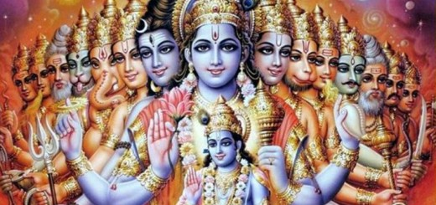

సభనున్న సభికులకు సూచనమరకనే,
పుట్టుగ్రుడ్డికి నీవు కనువిందు జేసేవు,
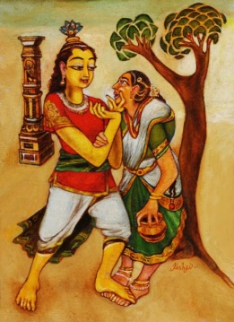

కుబ్జ వంకర దీర్చి కూరిమొనగినవాడ,

కనికరము గని నాదు మదిజేర రాదా!

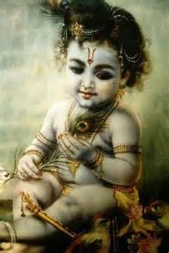
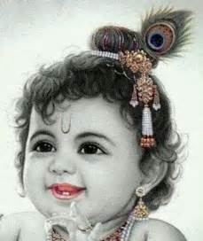
కొంటెనవ్వుల కొరత కూర్చగారాదా!
మారాముగా నన్ను పీడించరాదా!
తెరపు మరపున తగిలి ఎరిగించరాదా!
తామసము హరియించు హరి నీవె గాదా!
